查看方法

1、图形化界面查看
打开控制中心-网络-网络详情中-Mac地址就是您电脑的mac地址，IPV4就是您电脑的ip地址。
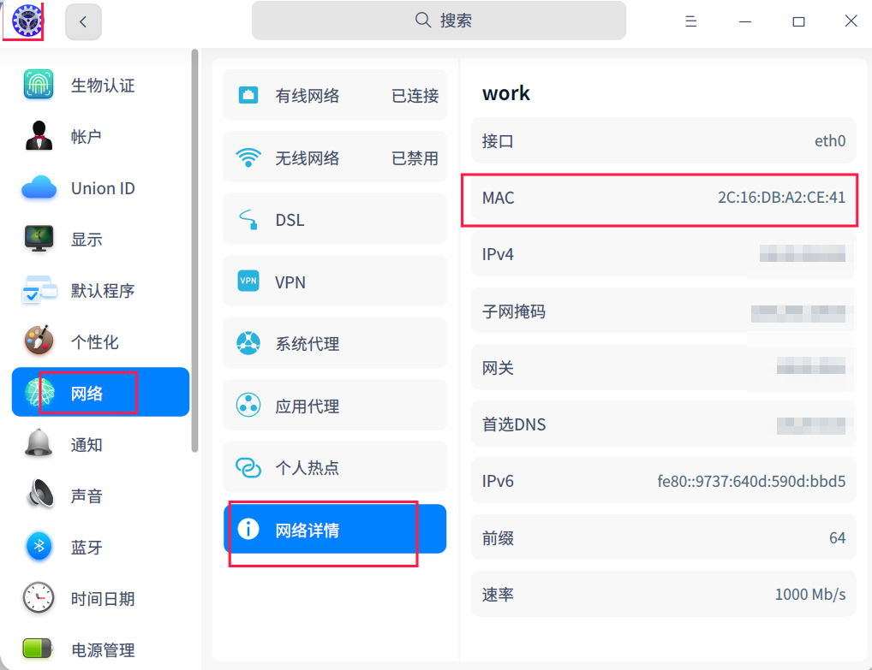

2、命令查看
桌面右键选择在终端中打开，输入ifconfig后敲回车，网卡信息的ether后是mac地址，inet后是ip地址。
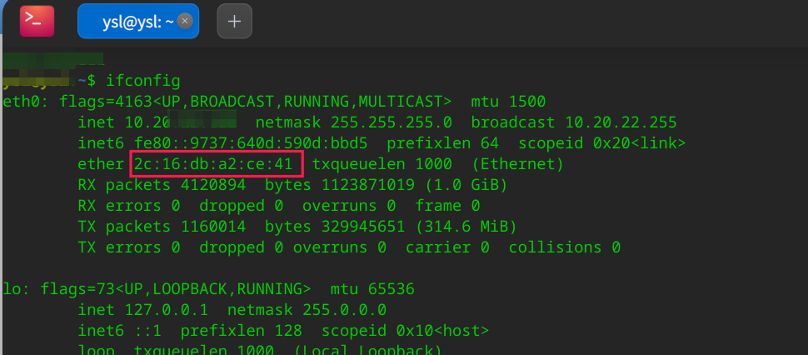

©统信软件技术有限公司。访问者可将本网站提供的内容或服务用于个人学习、研究或欣赏，以及其他非商业性或非盈利性用途，但同时应遵守著作权法及其他相关法律的规定，不得侵犯本网站及相关权利人的合法权利。除此以外，将本网站任何内容或服务进行转载，须备注：该文档出自【faq.uniontech.com】统信软件知识分享平台。否则统信软件将追究相关版权责任。

